ＦＡＸ発熱等 相談用紙
送信先 | 八重山保健所 FAX番号：0980-8３-0474
送信日時 | 令和 年 月 日 時 分
名前 | 【年齢 歳】
住所
自宅ＦＡＸ番号
メールアドレス
コミュニケーション手段 | 手話 ・ 筆談 ・ その他（ ）

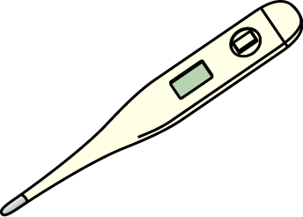 | ・４日以上 ３７．５度以上の熱がありますか？  □ある □ない  ・いつからですか？  月 日～
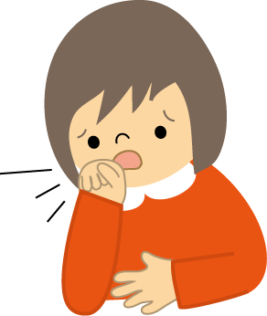 | ・咳がでますか？  □ある □ない  ・いつからですか？  月 日～
・息苦しさ（呼吸困難）はありますか？
□ある □ない
・いつからですか？
月 日～
・強いだるさ（倦怠感）はありますか？
□ある □ない
・いつからですか？
月 日～
・県外や島外へ過去２週間、外出した事はありますか？
□ある □ない
・いつ頃ですか？
月 日～ 月 日まで
・他の症状や治療中の病気はありますか？
□ある □ない
□腹痛 □頭痛 □下痢 □高血圧 □心臓病 □糖尿病
□腎疾患 □その他（ ）
※その他 相談したいこと

